КРАЕВОЙ КОНКУРС СОЦИАЛЬНЫХ ИНИЦИАТИВ
«МОЙ КРАЙ – МОЕ ДЕЛО»

Номинация «Социальные проекты»

Направление «Инфраструктурные проекты»

Социальный проект
«Вишневый сад»
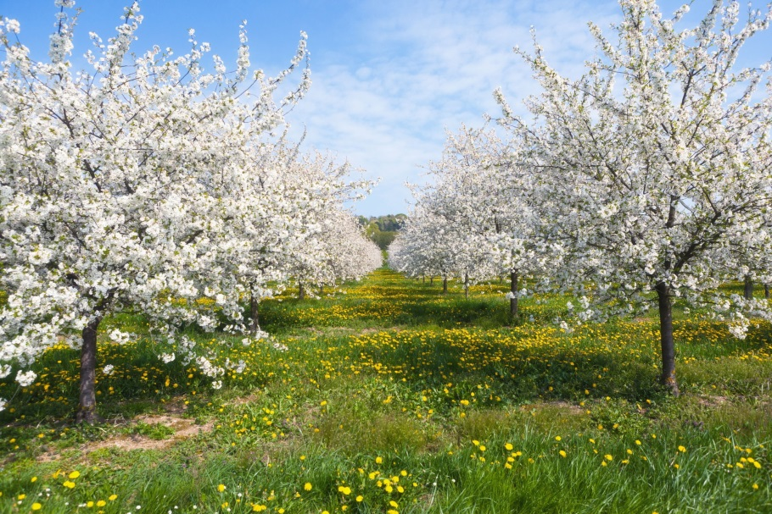

Авторы:
Красикова М.А., МБОУ «СОШ № 175», 9б
Пикулева С.А., МБОУ «СОШ № 175», 8в
Киемов А.А., МБОУ «СОШ № 175», 8в
Бычкова А.М., МБОУ «СОШ № 175», 7а
Хоминец А.М., МБОУ «СОШ № 175», 7а
Козлова А.Н., МБОУ «СОШ № 175», 7а

Координатор:
Осипова Т.В.
педагог-психолог МБОУ «СОШ № 175»

Срок реализации: Май 2017 – Октябрь 2019
Место реализации территория школы МБОУ «СОШ № 175»

г.Зеленогорск, 2019
Аннотация

Благоустройство школьной территории необходимо для создания привлекательного внешнего вида территории школы, и для организации места для проведения образовательно-развивательных мероприятий с учащимися школы, жителями микрорайона, горожанами с ограниченными физическими возможностями.

Проектная команда:

Ф.И.О | Номер телефона | Ссылка Вконтакте | Должность
Красикова Мария Андреевна | 8-908-207-68-49 | https://vk.com/id219447185 | Руководитель проекта
Пикулева Софья Алексеевна | 8-983-145-84-41 | https://vk.com/id364997977 | Менеджер
Бычкова Алина Максимовна | 8-963-188-40-42 | https://vk.com/id457782231 | Инженер-архитектор
Хоминец Анастасия Мирославовна | 8-913-580-01-22 | https://vk.com/id309365168 | Инженер-архитектор
Козлова Анастасия Николаевна | 8-923-362-24-90 |  | Контролер
Киемов Артём Андреевич | 8-983-158-46-56  Boss.kiemov@mail.ru | https://vk.com/kiemov2014 | Администратор

Актуальность
Благоустройство школьной территории необходимо как для создания привлекательного внешнего вида территории школы, так и организация места для проведения образовательно-развивательных мероприятий с учащимися школы, жителями микрорайона, горожанами с ограниченными физическими возможностями.
Мы провели опрос на территории школы МБОУ «СОШ №175» среди жителей города, которые пересекают территорию школьного двора. Опрос проходил с 16.30-18.00 часов и показал. Прохожие, среди которых есть родители, «приводят детей в школу», «посещают разные мероприятия», «приходят в клуб «Преодоление», там занимаются горожане с ограниченными физическими возможностями, «сокращают расстояние». Родители приходят в школу на собрания, провожают детей и посещают школьные мероприятия. Только 15% жителей и еще меньший процент родителей посещают школьную территорию, чтобы: прогуляться, заняться спортом, просто пересекают территорию. 40% опрошенных взрослых воспринимают школьный двор как закрытую и изолированную территорию. 35% опрошенных - считают, что школьный двор должен быть открыт для досуга. Было опрошено 46 прохожих.
Мы провели опрос среди учащихся школы, учителей. По мнению учеников школы в «Вишневом саду» можно проводить уроки на природе, изо, мхк, музыки и не только. Горожане предлагали проводить: литературные встречи, совместное чтение книг, поэтические вечера и м.д. В теплые деньки можно просто посидеть, отдохнуть, походить босиком по травке, пообщаться, почитать книжку. Зимой задержаться в беседке, созерцать снег и слушать тишину.

Цель:
1. Создание эстетически привлекательного места на территории школы для проведения тематических уроков и мероприятий, отдыха.
Задачи:
1. Привлечение общественного внимания к данной проблеме в связи с тем, что большинство людей не проинформированы о её существовании.
2. Провести социологический опрос среди обучающихся, работников школы, жителей микрорайона по выявлению предложений благоустройства школьного двора;
3. Формировать у учащихся чувство ответственности за школу, умение реализовать конкретные шаги по улучшению и благоустройству территории школы;
4. Привлечь педагогов, учащихся школы и родительской общественности, жителей микрорайона к вопросам улучшения эстетического оформления территории школы.
5. Сплотить школьников, родителей и учителей, жителей микрорайона при реализации проекта «Вишневый сад».

План реализации проекта

Дата | Событие (мероприятие, действие) | Сроки и место проведения | Ответственный | Результат (качественный и количественный)
Сентябрь 2018 | Обсуждение инициатив и предложений проекта на Управляющем Совете МБОУ «СОШ № 175».  Создание инициативной группы.  Создание эскиза «Вишневого сада».  Провести социологический опрос среди обучающихся, работников школы, жителей микрорайона по выявлению предложений благоустройства школьного двора | МБОУ «СОШ № 175», территория школы | Красикова Мария  Пикулева Софья  Ученики и их родители | Создана инициативная группа.  Создан эскиз «Вишневого сада».  Проведен опрос, результаты представлены в актуальности проекта
Октябрь – Декабрь 2018 | Заказ саженцев.  Подготовка территории под саженцы вишен.  Оформление проекта и направление на конкурс ЭХЗ. | МБОУ «СОШ № 175» | Красикова Мария  Пикулева Софья  Бычкова Алина  Козлова Анастасия  Хоминец Анастасия  Киемов Артём | Заказаны и оплачены 30 саженцев в питомнике г.Красноярск.  Подготовлена территория (убраны кустарники, выкопаны ямки под саженцы).  Проект направлен на конкурс проектов ЭХЗ
Январь 2019 | Создание макета проекта | МБОУ «СОШ № 175» | Бычкова Алина  Хоминец Анастасия | Создан макет «Вишневого сада»
Февраль 2019 | Обсуждение тем мероприятий на 2019-2020 год.  Подготовка сценариев мероприятий.  Участие в «Школе проектов, 6 сезон»  г. Железногорск  Представление проекта на форуме «Гринград». | МБОУ «СОШ № 175» | Бычкова Алина  Козлова Анастасия | Бычкова Алина  Козлова Анастасия участники «Школы проектов, 6 сезон» г. Железногорск.  Цель проекта – разработка плана мероприятий, подготовка сценария открытия «Вишневого сада».  Оформлены стенды, подготовлены буклеты, подготовлена презентация для форума «Гринград»
Март | Представление проекта на краевом конкурсе МКМД.  Участие в школе проектов на базе МЦ. | МБОУ «СОШ № 175» | Красикова Мария  Пикулева Софья  Бычкова Алина  Козлова Анастасия  Хоминец Анастасия  Киемов Артём | Оформление проекта на МКМД. Защита на муниципальном этапе. Приглашение на краевой.
Апрель | Защита проекта в МЦ на конкурсе проектов «Территория 20-20» | МБОУ «СОШ № 175» | Красикова Мария  Пикулева Софья  Бычкова Алина
Май 2019 | Торжественное мероприятие по закладке вишнёвого сада.  (Посадка деревьев по периметру участка). | МБОУ «СОШ № 175» | Представители от каждого класса школы №175  Команда проекта
Июнь-июль 2019 | Подготовка и отсыпка гравием и песком 2-ух круглых площадок по беседку и «Круг души»  Засев газонной травы | МБОУ «СОШ № 175» | Родители учащихся  Ученики 8В класса  Команда проекта
Август-сентябрь 2019  (при финансировании проекта) | Установка фонарей, скамеек и беседки на первой площадке диаметром 5 метров и камней-валунов (5шт) и лавочки на второй площадке диаметром 3 метра  Установка информационных стендов и камер видеонаблюдения.  Подсадка деревьев при необходимости | МБОУ «СОШ № 175» | Ученики 8, 9 классы  Родители учащихся  Учащиеся школы
Сентябрь-Октябрь 2019 | Торжественное открытие «Вишнёвого Сада» | МБОУ «СОШ № 175» | Учащиеся школы  Учителя школы  Жители микрорайона

Целевая аудитория. Учащиеся 1-11 класс (736 чел.), их родители, бабушки и дедушки, опекуны и приемные родители, выпускники школы и жители микрорайона, горожане клуба «Преодоление», коллектив школы (учителя 67 человек), технический персонал (16 человека), волонтёры из жителей города).

Партнёры и спонсоры:
МБОУ «СОШ №175» (Администрация школы, родители учащихся школы)
МБУ ДО "ЦО "Перспектива"

Реализация плана деятельности
Ключевые мероприятия:
- Обсуждение идеи благоустройства сада и создание инициативной группы.
- Проведение социологического опроса среди обучающихся, работников школы, жителей микрорайона по выявлению предложений благоустройства школьного двора.
- Создание плана, макета «Вишневого сада».
- Торжественное мероприятие по закладке вишнёвого сада.
- Торжественное открытие «Вишнёвого Сада»

Продвижение проекта
- Раздача листовок
- Статья в газете
- Выставить информацию о проекте на сайте школы
- Участие в городском форуме «Гринград»

Ожидаемые результаты

Количественные результаты:
Планируем охватить весь коллектив школы: учителей, технический персонал, учащихся всех классов, а также добровольцев из числа родителей и волонтёров. Всего 2000 человек.

К тому же, мы надеемся на поддержку, в том числе и финансовую, местных организаций, предприятий, а это не только дополнительные рабочие руки, но и техника, необходимая для установки лавочек, фонарей, беседки, завоза песка и других необходимых материалов (13 человек).

Качественные результаты:
- Мы считаем, что наш школьный двор заслуживает того, чтобы выглядеть красиво. Этот проект показался нам очень интересным.
- Если наши замыслы превратить в реальность, то это будет радовать не только нас, но и жителей микрорайона, города.
- Выполнение работ по реализации проекта помогут сплотить всех участников, благодаря участию в общем деле, общим интересам, желаниям, привлечь внимание жителей города к проблемам благоустройства школьных территорий.
- Создаст новый ландшафт не только школы, но и микрорайона, что повлияет и на образ города в целом, а также станет местом реализации инновационных процессов учебного заведения.
- Поможет в воспитании любви к родной школе, земле, городу и даст новые возможности в формировании и реализации активной личности.
- Преобразившийся школьный двор, мы уверены, повлияет на улучшение качества проводимых на свежем воздухе занятия и привлечёт новых гостей, желающих посетить наши мероприятия.

Смета проекта
№  п/п | Наименование статьи | Всего  (в руб.) | Запрашиваемая сумма, руб. | Софинансирование (вклад из других источников) , руб.
1. | Приобретения: лавочки, фонари, скамьи, лавки, камера видеонаблюдения | 139136 | 139136 | -
2. | Подготовка территории участка (копка ям, уборка мусора, выравнивание территории, отсыпка гравием и песком) | 50000 | - | 50000 собственные средства, ученики и родители, учителя школы
3 | Приобретение вишневых деревьев, органических и неорганических удобрений | 33000 | - | 33000  собственные средства
4 | Доставка, сборка, установка | 50000 | 30000 | 20000 ученики и родители школы
 | ИТОГО | 272136 | 169136 | 103000

Риски проекта

№ п/п | Наименование риска | Пути преодоления риска
1 | Не найдём денег на благоустройство проекта | делаем посадку деревьев, отсыпку песком, т.к. деньги на это собраны общественностью школы
2 | Отсутствие профессиональной рабочей силы | привлечение специалистов на основе добровольчества, обращение в МЦ за помощью
3 | Деревья не смогут прижиться | подсадка деревьев
4 | Нехватка времени | назначить ответственного из проектной группы за контролем времени выполнения проекта, работой команды
5 | Распад команды | обращение в совет старшеклассников, родителям, школьникам для формирования новой команды
6 | Вандализм | объявление на стендах о наличие круглосуточной видеосъемке, привлечение жителей микрорайона к вопросам бережливого отношения
7 | Кража саженцев | подсадка саженцев, объявление на стендах о наличие круглосуточной видеосъемке, привлечение жителей микрорайона к вопросам бережливого отношения

